Тестовые задания и материалы к всероссийской олимпиаде по истории
Муниципальный этап

I тур олимпиады
Время на выполнение заданий – 120 мин.
10-11 классы

Блок I. Определите верность утверждения. Ответ «да» или «нет» впишите в таблицу
(1-2 правильных ответа – 0 баллов, 3-4 правильных ответа – 1 балл, 5-6 правильных ответов – 2 балла, 7-8 правильных ответов – 3 балла, 9-10 правильных ответов – 4 балла, 11-12 правильных ответов – 5 баллов, 13-14 правильных ответов – 6 баллов, максимально – 6 баллов за блок)

1. Упорядочивание системы налогообложения в Древней Руси было осуществлено в правление князя Олега.
2. Удельная система управления в Древней Руси начинает складываться с 1097 года.
3. Русская православная церковь стала автокефальной в 1448 году.
4. «Стоглав» был принят в период правление Ивана III для улучшения церковного порядка и благочиния.
5. Местничество было отменено царем Федором Алексеевичем Романовым.
6. В ходе административной реформы 1718 года в России были учреждены министерства.
7. Паспортная система в России была введена в 1721 году.
8. Московский университет был основан в 1755 году.
9. В 1769 году в России были выпущены в оборот первые бумажные деньги – боны.
10. Священный союз монархов, созданный в 1815 году, объединил Россию, Австрию, Пруссию.
11. Антарктида была открыта русскими мореплавателями в 1820 году.
12. Реформа управления государственными крестьянами была проведена С. Ю. Витте.
13. Расстрел рабочих на Ленских приисках стал заключительным моментом первой русской революции 1905-1907 гг.
14. США признали СССР на дипломатическом уровне в 1933 г.

1 | 2 | 3 | 4 | 5 | 6 | 7 | 8 | 9 | 10 | 11 | 12 | 13 | 14

Блок II. Завершите (восстановите) предложение (текст), вписав пропущенное слово (слова)
(1 балл за каждую вставку: 1-е задание – 3 балла, 2-е задание – 2 балла, 3-е задание – 4 балла, максимально – 9 баллов за блок)

1. С начала XI века на Руси начинается создание древнего юридического памятника, получившего название «__________________ ___________________». В 1072 году текст был дополнен «______________ ___________________», а в 1113 году «__________ ___________________ ___________________».

2. В России есть два удивительных музея – это единственный в мире музей Мыши, который находится в _____________________________, и музей Козла, расположившийся в _____________________.

3. Православие: без любви к вере предков народ, как и частный человек, должен погибнуть. _____________________ - основное условие политического существования России. _______________________: сохранение неприкосновенным святилища народных понятий. Таковы русские национальные начала, изложенные графом ____________________________________ в теории «_________________________ _________________________».

Блок III. Расположите события в хронологической последовательности (от более раннего к более позднему)
(1 балл за цепочку, максимально – 2 балла за блок)

1. а) Священный союз монархов; б) Люблинская уния; в) Союз трёх императоров;
г) Георгиевский трактат; д) Переяславская рада; е) Флорентийская уния.

2. а) Потсдамская конференция; б) «Атлантическая хартия»; в) Ялтинская конференция; г) Международная конференция в Сан-Франциско; д) Тегеранская конференция; е) «Декларация 26 государств».

Блок IV. По какому принципу образованы ряды. Дайте краткий ответ
(2 балла за ряд, при полном и правильном ответе, максимально – 6 баллов за блок)

1. Найдите общее название события, объединяющего даты: 1648 г., 1650 г., 1662 г., 1668-1676 гг., 1670-1671 гг.
Ответ: ___________________________________________________________________

2. Найдите общее название события, объединяющего даты: 1497 г., 1550 г., 1649 г., 1719 г., 1775 г., 1864 г., 1917 г., 1922 г., 1991 г.
Ответ: ___________________________________________________________________

3. Определите, что объединяет представленные портреты, и дайте им общее имя:
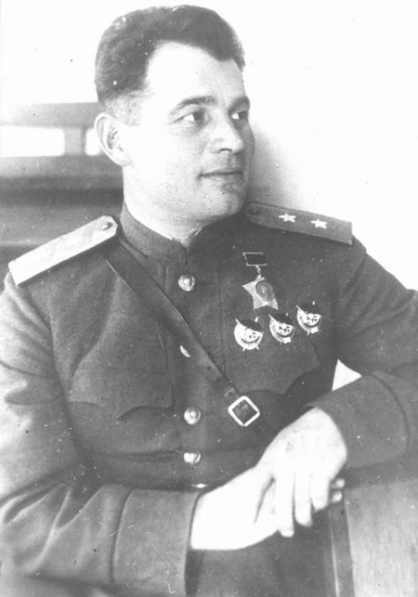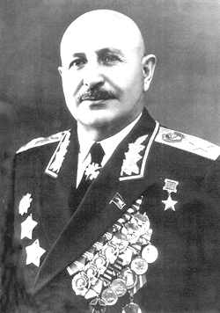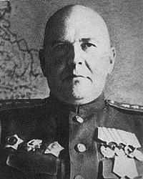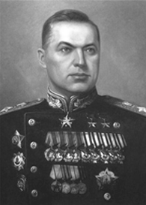
Ответ: _________________________________________________________________

Блок V. Подчеркните лишнее в ряду слово, определите принцип образования ряда и обоснуйте исключение лишнего слова
(1задание до 2-х баллов за полный ответ, 2 задание до 2-х баллов за полный ответ, 3 задание до 5-ти баллов, но учитывается при наличии подписи портретов, максимально – 9 баллов за блок)

1. Дворянское ополчение, служилые инородцы, казаки, стрельцы, фельдъегери, полки «нового строя».
Принцип: ______________________________________________________________________________
Обоснование: __________________________________________________________________________

2. Мстёрская роспись, хохломская роспись, федоскинская роспись, палехская роспись.
Принцип: _____________________________________________________________________________
Обоснование: __________________________________________________________________________

3. Кинбурн, Рымник, Адрианополь, Очаков, Фокшаны.
Принцип: __________________________________________________________________________
Обоснование: _______________________________________________________________________

4. 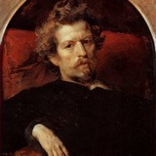 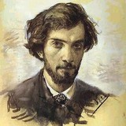 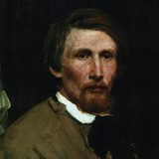 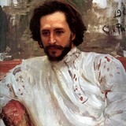
1______________ 2______________ 3_______________ 4________________

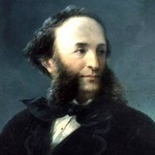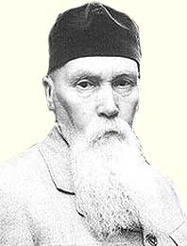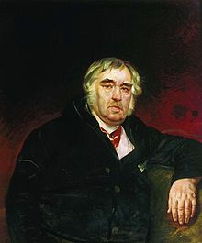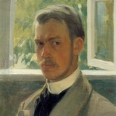
5_______________ 6______________ 7______________ 8________________
Принцип: _________________________________________________________________________
Обоснование: ______________________________________________________________________
Подпись портретов.

Блок VI. Установите соответствие позиций, представленных в нескольких перечнях (1 балл за каждое правильное сочетание: 1 задание – 12 баллов, 2 задания – 13 баллов, 3 задания – 8 баллов + 1 балл за хронологическое соответствие, максимально – 34 балла за блок)

1. Соотнесите события отечественной и зарубежной истории (в пределах одного века). Ответ оформите в виде таблицы, расположив события в хронологической последовательности, начиная с более ранних.
События отечественной истории | События всеобщей истории
А. Создание «Русской правды» | 1. Гуситские войны
Б. Стоглавый собор | 2. Возникновение «Священной Римской империи»
В. Куликовская битва | 3. Начало буржуазной революции в Нидерландах
Г. Учреждение Священного Синода | 4. Сражение у Леньяно
Д. Принятие христианства на Руси | 5. Протекторат О. Кромвеля
Е. «Стояние на р. Угре» | 6. Сражение на р. Марне
Ж. Изобретение А. С. Поповым радио | 7. Образование Польского королевства
З. Написание «Повести временных лет» | 8. Парижская Коммуна
И. Принятие «Декларации прав народов России» | 9. Семилетняя война
К. Битва на р. Калка | 10. Восстание Уота Тайлера
Л. XXII зимние Олимпийские игры | 11. Образование Парижского университета
М. Церковная реформа Никона | 12. Введение евро

Буква
Цифра

2. Установите соответствие между войнами 1812 г.и 1914-1918 гг. и именами военачальников, выбрав их из предлагаемого списка. Ответ занесите в таблицу цифрами. Внимание: имен в списке больше, чем участников событий.
1. Н. Н. Раевский, 2. М. В. Алексеев, 3. И. Ф. Паскевич, 4. А. П. Ермолов, 5. А. А. Брусилов, 6. В. И. Чуйков, 7. Б. М. Шапошников, 8. В. И. Гурко, 9. Н. Г. Кузнецов, 10. П. Х. Витгенштейн, 11. М. А. Милорадович, 12. В. О. Каппель, 13. И. И. Дибич, 14. Л. Г. Корнилов, 15. П. Ф. Батицкий, 16. А. В. Колчак, 17. А. И. Антонов.
Отечественная война 1812 года | Первая мировая война 1914-1918 гг.

3. Вспомните, какие фронты Советской армии принимали участие в войсковых операциях 1945 г. Установите соответствие войсковых операций Великой Отечественной войны и принимавших в них участие фронтов. Ответ впишите в таблицу, следуя хронологическому принципу (фронты могут повторяться).

1. Берлинская операция, 2. Восточно-Прусская операция, 3. Висло-Одерская операция, 4. Верхне-Силезская операция, 5. Венская операция, 6. Варшавско-Познанская операция, 7. Братиславско-Брновская операция, 8. Восточно-Померанская операция.

№ | Операция | Фронты

Блок VII. Изображения каких исторических деятелей представлены ниже? Укажите: 1) их фамилии; 2) сферы деятельности; 3) примерно время деятельности.
(по 3 балла за каждую персону, максимально – 9 баллов за блок)

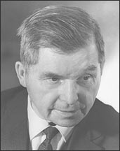 № 1 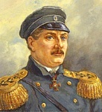 № 2 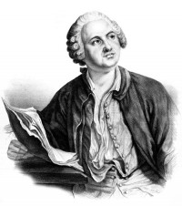 № 3

№ 1: 1. _______________________________________________________________
2. ____________________________________________________________________
3. ____________________________________________________________________
№ 2: 1. _______________________________________________________________
2. ____________________________________________________________________
3. ____________________________________________________________________
№ 3: 1. _______________________________________________________________
2. ____________________________________________________________________
3. ____________________________________________________________________

Блок VIII. Перед Вами несколько картин, в основу которых положены известные исторические события. Вспомните авторов этих полотен и расположите картины в хронологической последовательности событий, изображенных на них. Ответ оформите в виде таблицы.
(1 балл за имя художника, по 1 баллу за название картины и за событие, 1 балл за хронологическую последовательность, максимально – 10 баллов за блок)

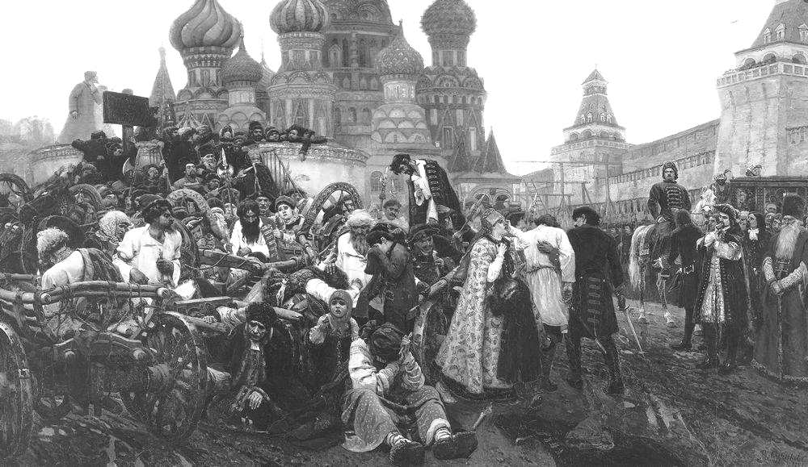 1 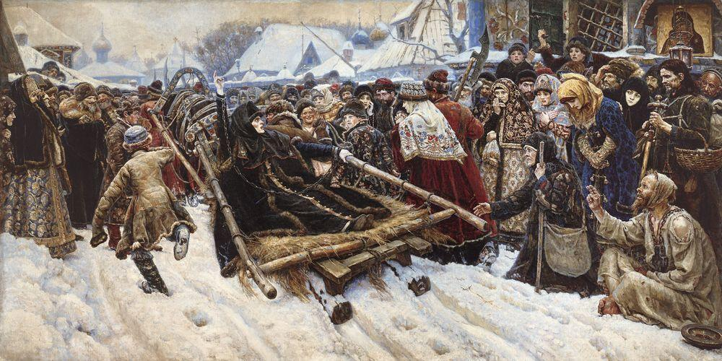 2
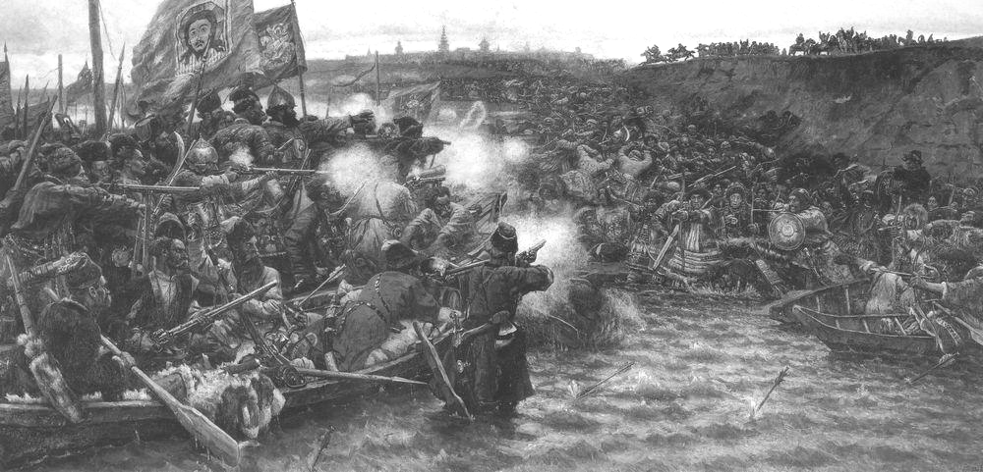 3 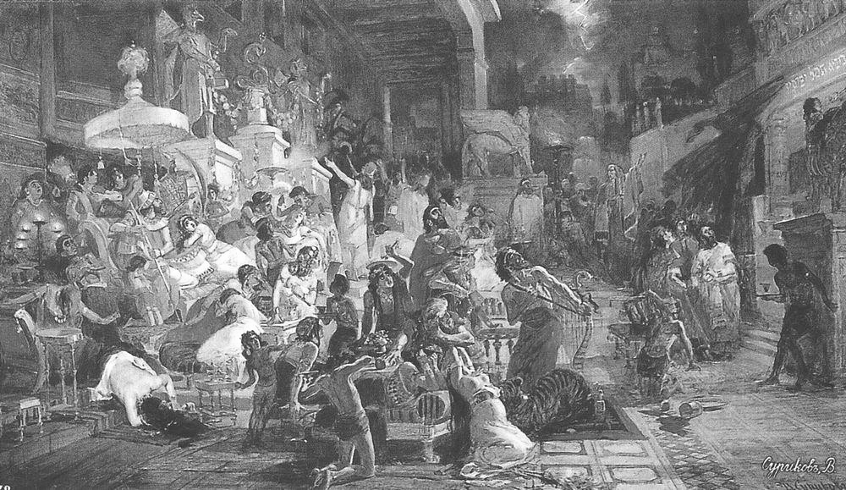 4
Ф.И.О. художника: _______________________________________________

№ | Событие | Название картины

Блок IX. Перед вами памятники, сооруженные в честь знаменательных событий. Применительно к каждому изображённому памятнику укажите:
1. Название
2. Место расположения (город)
3. Событие, которому посвящен памятник (с указанием даты).
(по 3 балла за каждый памятник, максимально – 12 баллов за блок)

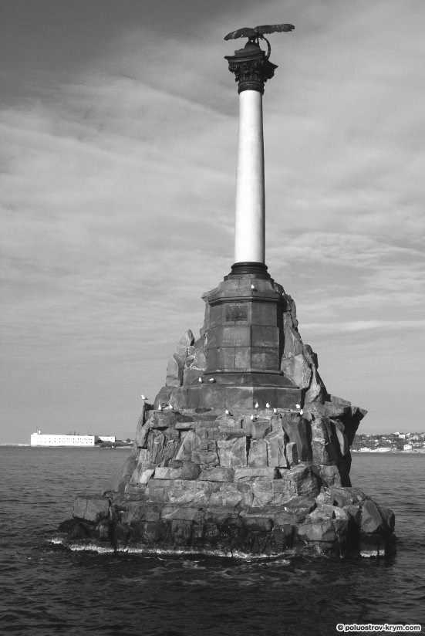№1 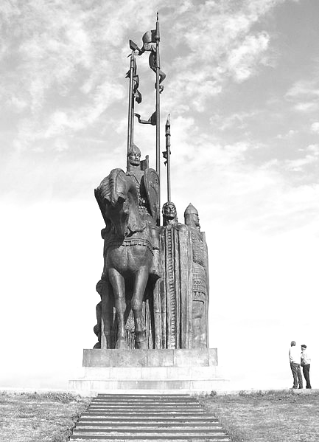№2 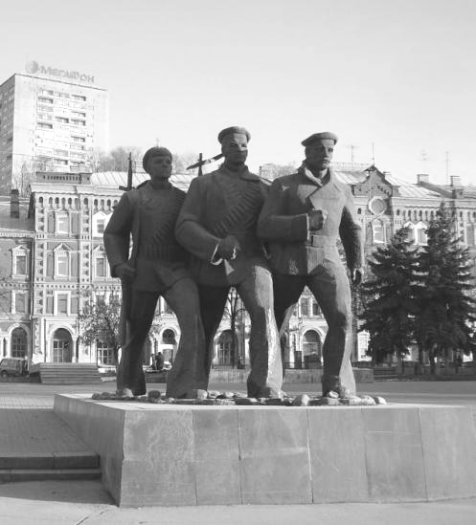№3 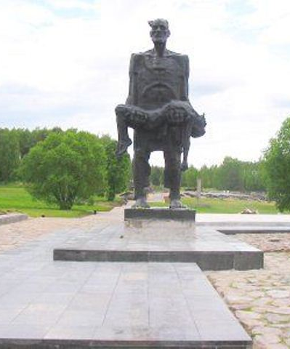№4

№ 1. 1. ________________________________________________________________________________
2. _____________________________________________________________________________________
3. _____________________________________________________________________________________
№ 2. 1. ________________________________________________________________________________
2. _____________________________________________________________________________________
3. _____________________________________________________________________________________
№ 3. 1. ________________________________________________________________________________
2. _____________________________________________________________________________________
3. _____________________________________________________________________________________
№ 4. 1. ________________________________________________________________________________
2. _____________________________________________________________________________________
3. _____________________________________________________________________________________

Блок X. Перед вами карта сражения. Рассмотрите её внимательно и выполните задание
(2 балла за каждый вопрос, максимально – 6 баллов)

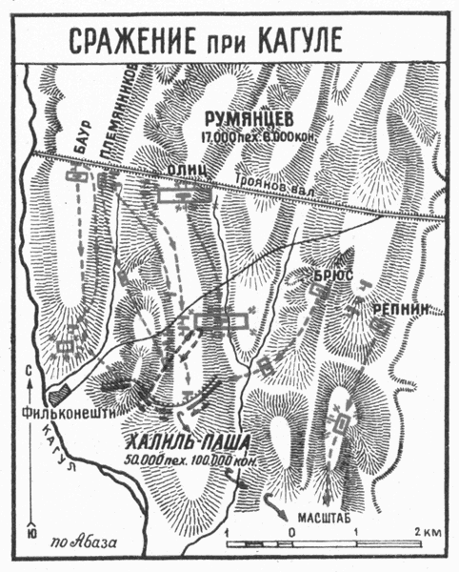

1. Какое событие отражено: _______________________________________________________________
_______________________________________________________________________________________
2. Когда событие произошло: _____________________________________________________________
3. Чем завершилось сражение: ____________________________________________________________

Максимально возможный балл - 103

